Занятие 14. Кислород, сера, галогены. Взаимосвязь между классами неорганических веществ.
Подгруппа кислорода. Кислород, озон, оксиды. Сера, её соединения.
Галогены.
Взаимосвязь между классами неорганических веществ. Качественные реакции на ионы.

КИСЛОРОД.
Самый распространенный элемент на Земле: в воздухе – 21% по объему; в земной коре – 49% по массе; в гидросфере – 89% по массе; в составе живых организмов – до 65% по массе.
Атом: порядковый № 8, электронное строение: 1s²2s²2p⁴  1s 2s 2p  Валентность – II.  Степени окисления: -2, +2 (с фтором), -1 (в пероксидах).  Электроотрицательность – 3,5.  Природный кислород содержит три изотопа:  Существует две аллотропные модификации: О₂ и О₃ (озон). | Кислород – газ без цвета, вкуса и запаха, немного тяжелее воздуха. Плохо растворим в воде.  Жидкий кислород – голубоватая жидкость, кипящая при -183⁰С. Притягивается магнитом. Твердый кислород – синие кристаллы, плавящиеся при -218,7^{о}С.  Молекула состоит из двух атомов, связанных двойной связью. Связь – ковалентная неполярная.
  ⇅ |  | ⇅ |  | ⇅ | ↑ | ↑

СПОСОБЫ ПОЛУЧЕНИЯ.
1. Промышленный способ: перегонка жидкого воздуха.
2. Лабораторный способ: разложение некоторых кислородосодержащих веществ
2KMnO₄ –^{t°}→ K₂MnO₄ + MnO₂ + O₂
2KClO₃ –^{t°;MnO}2→ 2KCl + 3O₂
2H₂O₂ –MnO₂→ 2H₂O + O₂
2HgO → 2Hg + + O₂
2KNO₃ → 2KNO₂ + O₂

СПОСОБЫ СОБИРАНИЯ:
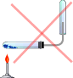 | 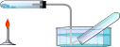 | 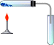
 | Вытеснением воды | Вытеснением воздуха

Химические свойства
Взаимодействие веществ с кислородом называется окислением. С кислородом реагируют все элементы, кроме Au, Pt, He, Ne и Ar, во всех реакциях (кроме взаимодействия со фтором) кислород - окислитель. При этом образуются оксиды.

С неметаллами:  C + O₂ → CO₂  S + O₂ → SO₂  2H₂ + O₂ →2H₂O | С металлами:  2Mg +O₂→2MgO  2Cu + O₂ –^{t°}→2CuO | Со сложными веществами:  1) Горение и обжиг:  4FeS₂ + 11O₂ → 2Fe₂O₃ + 8SO₂  2H₂S + 3O₂ → 2SO₂ + 2H₂O  CH₄ + 2O₂ → CO₂ + 2H₂O  2) Окисление в водных растворах: если вещество неустойчиво на воздухе.  4Fe(OH)₂ + O₂ + 2H₂O → 4Fe(OH)₃  2HNO₂ + O₂ → 2HNO₃

ОЗОН O₃
Это аллотропная модификация кислорода. Физические свойства: газ, запах свежей хвои, бесцветный.

Получение:
1) Озонирование воздуха: 3O₂  2O₃
2) Во время грозы (в природе),
3) В лаборатории – в озонаторе.

ХИМИЧЕСКИЕ СВОЙСТВА:
1. Неустойчив: O₃ → O₂ + O·
При этом образуется атомарный кислород, очень сильный окислитель. Обесцвечивает красящие вещества, отражает УФ - лучи, уничтожает микроорганизмы.
2. Сильный окислитель:
6NO₂ + O₃ → 3N₂O₅
3PbS + 4O₃ → 3PbSO₄
3. Качественная реакция на озон – реакция с иодидом калия – появляется желто-коричневая окраска йода:
2KI + O₃ + H₂O → 2KOH + I₂ + O₂
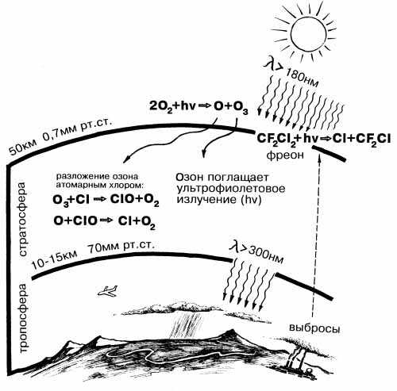
Озон образуется и разлагается под действием ультрафиолетовых лучей. Молекула озона поглощает ультрафиолетовый свет и рассеивает его энергию в виде тепла.

Пероксид водорода.
H₂O₂ Н–О–О–Н
Это бесцветная неустойчивая жидкость. Плотность составляет 1,45 г/см³. Ее концентрированный раствор (30%) взрывоопасен и называется пергидролем.

Химические свойства:  1) Разложение: 2H₂O₂ –^{t°}→ 2H₂O + O₂.  Реакцию проводят в присутствии катализатора MnO₂.  2) Так как -1 – это промежуточная степень окисления у атома кислорода, в зависимости от условия пероксид водорода может быть как окислителем, так и восстановителем.  a) Окислительные свойства:  Na₂S⁺⁴O₃ + H₂O₂ = Na₂S⁺⁶O₄ + H₂O  (неметаллы в промежуточной степени окисления окисляет в высшую степень окисления)  Fe(OH)₂ + H₂O₂ → Fe(OH)₃  2KI + H₂O₂ + H₂SO₄ → I₂ + K₂SO₄ + 2H₂O  PbS + 4H₂O₂ → PbSO₄ + 4H₂O (сульфиды переходят в сульфаты)  2Cr⁺³Cl₃ + 3H₂O₂ + 10KOH → 2K₂Cr⁺⁶O₄ + 6KCl + 8H₂O (любые соединения хрома +3 окисляет в +6)  b) Восстановительные свойства:  СаОСl₂ + H₂O₂ = CaCl₂ + O₂ + H₂O  хлорная известь  2KMnO₄ + 5H₂O₂ + 3H₂SO₄ = 2MnSO₄ + K₂SO₄ + 5O₂ + 8H₂O  K₂Cr₂O₇ + 3H₂O₂ + 4H₂SO₄ = Cr₂(SO₄)₃ + K₂SO₄ + 3O₂ + 7H₂O (с сильными окислителями выделяется кислород). | Получение:  Гидролиз пероксидов металлов:  BaO₂ + H₂SO₄ = H₂O₂ + BaSO₄

СЕРА

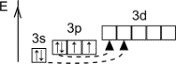  Электронное строение:  1s²2p²2p⁶3s²3p⁴  Возможные валентности: II, IV, VI  Степени окисления: -2, 0, +4, +6 | Твердое кристаллическое вещество желтого цвета, нерастворима в воде, водой не смачивается (плавает на поверхности), t°кип = 445°С | АЛЛОТРОПНЫЕ МОДИФИКАЦИИ:  1) ромбическая (α - сера) - S₈  Наиболее устойчивая модификация.  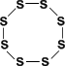  2) моноклинная (β - сера) - темно-желтые иглы  Устойчивая при температуре более 96°С; при обычных условиях превращается в ромбическую.  3) пластическая - коричневая резиноподобная (аморфная) масса  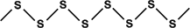

Нахождение в природе:
- Самородная сера
- Сульфиды: цинка, ртути (киноварь), железа (пирит), свинца.
- Сульфаты: гипс (СаSO₄*2H₂O), глауберова соль (NаSO₄*10H₂O)

Биологическая роль:
Сера входит в состав аминокислот, белков, гормонов и др. биологически важных соединений.

Получение серы:  1. Промышленный метод - выплавление из руды с помощью водяного пара.  2. Неполное окисление сероводорода (при недостатке кислорода).  2H₂S + O₂ → 2S + 2H₂O  3. Взаимодействие сероводорода и сернистого газа:  2H₂S + SO₂ → 3S + 2H₂O | Химические свойства:  1) Сера реагирует со щелочными металлами без нагревания: 2Na + S → Na₂S  c остальными металлами (кроме Au, Pt) - при повышенной t°:  2Al + 3S –^{t°}→ Al₂S₃  Zn + S –^{t°}→ ZnS  2) С некоторыми неметаллами сера образует бинарные соединения:  H₂ + S → H₂S  2P + 3S → P₂S₃  3) c кислородом: S + O₂ –^{t°}→ S⁺⁴O₂ сернистый газ  4) c галогенами (кроме йода): S + Cl₂ → S⁺²Cl₂  5) с углеродом: С + S → CS₂  5) c кислотами - окислителями:  S + 2H₂SO₄(конц) → 3S⁺⁴O₂ + 2H₂O  S + 6HNO₃(конц) → H₂S⁺⁶O₄ + 6NO₂ + 2H₂O  6) Реакции диспропорционирования:  3S⁰ + 6KOH → K₂S⁺⁴O₃ + 2K₂S⁻² + 3H₂O
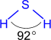
СЕРОВОДОРОД
Бесцветный ядовитый газ, с запахом тухлых яиц.
Образуется при гниении.
Входит в состав некоторых минеральных вод.
Плохо растворим в воде.

ПОЛУЧЕНИЕ:
1. Прямой синтез из простых веществ: H₂ + S -^{t°}→ H₂S
2. Вытеснение из сульфидов, в ряду напряжения стоящих левее железа:
FeS + 2HCl → FeCl₂ + H₂S↑

ХИМИЧЕСКИЕ СВОЙСТВА
1) Раствор H₂S в воде – слабая летучая двухосновная кислота. Взаимодействует со щелочами: образует два ряда солей – средние (сульфиды) и кислые (гидросульфиды). | H₂S + 2NaOH → Na₂S + 2H₂O  H₂S + NaOH → NaНS + H₂O
2) Реагирует с растворимыми солями тяжелых металлов: меди, серебра, свинца, ртути, образуя ЧЕРНЫЕ очень малорастворимые сульфиды. | H₂S + Pb(NO₃)₂ → PbS↓ + 2HNO₃
3) H₂S проявляет очень сильные восстановительные свойства: с окислителями средней активности переходит в серу, а с сильными окислителями – в серную кислоту. | H₂S + Br₂ → S + 2HBr  H₂S + 2FeCl₃ → 2FeCl₂ + S + 2HCl  H₂S + 4Cl₂ + 4H₂O → H₂SO₄ + 8HCl  3H₂S + 8HNO₃(конц) → 3H₂SO₄ + 8NO + 4H₂O  H₂S + 3H₂SO₄(конц) –^{t°}→ 4SO₂ + 4H₂O  H₂S + 4PbO₂ → H₂SО₄ + 4PbO
4) Сероводород окисляется кислородом: | при недостатке O₂  2H₂S⁻² + O₂ → 2S⁰ + 2H₂O  при избытке O₂  2H₂S⁻² + 3O₂ → 2S⁺⁴O₂ + 2H₂O
Качественная реакция на сероводород и растворимые сульфиды - образование темно-коричневого (почти черного) осадка PbS:
H₂S + Pb(NO₃)₂ → PbS↓ + 2HNO₃
Na₂S + Pb(NO₃)₂ → PbS↓ + 2NaNO₃

СУЛЬФИДЫ
Это соли сероводородной кислоты.

КЛАССИФИКАЦИЯ СУЛЬФИДОВ.
1. Растворимые в воде. | 2. Нерастворимые в воде, но растворимые в минеральных кислотах (соляной, фосфорной, разбавленной серной). | 3. Нерастворимые ни в воде, ни в минеральных кислотах – только в кислотах – окислителях. | 4. Гидролизуемые водой, не существующие в водных растворах.
Сульфиды щелочных металлов и аммония. | Белые и цветные сульфиды: ZnS, MnS, FeS, CdS, | Черные сульфиды:  CuS, HgS, PbS, Ag₂S, NiS, CoS. | Сульфиды алюминия, хрома(III) и железа (III).
Можно вытеснить сероводород, действуя соляной кислотой:  ZnS + HCl = ZnCl₂ + H₂S↑ |  | Нельзя получить сероводород из этих сульфидов! | Водой полностью разлагаются:  Al₂S₃ + 6H₂O = 2Al(OH)₃ +3H₂S↑

ПОЛУЧЕНИЕ:
1) Многие сульфиды получают нагреванием металла с серой:
Hg + S → HgS
2) Растворимые сульфиды получают действием сероводорода на щелочи:
H₂S + 2KOH → K₂S + 2H₂O
3) Нерастворимые сульфиды получают обменными реакциями:
Pb(NO₃)₂ + Н₂S → 2НNO₃ + PbS↓
(только для нерастворимых в кислотах сульфидов)
ZnSO₄ + Na₂S → Na₂SO₄ + ZnS↓

ХИМИЧЕСКИЕ СВОЙСТВА:
- Растворимые сульфиды – гидролизованы по аниону, среда щелочная:
K₂S + H₂O ⇄ KHS + KOH S²⁻ + H₂O ⇄ HS⁻ + OH⁻
2) Сульфиды металлов, стоящих в ряду напряжений левее железа (включительно), растворимы в сильных кислотах:
ZnS + H₂SO₄ → ZnSO₄ + H₂S HgS + H₂SO₄ –\→
3) Нерастворимые сульфиды можно перевести в растворимое состояние действием концентрированной азотной кислоты:
3CuS + 14HNO₃ = 3Cu(NO₃)₂ + 3H₂SO₄ + 8NO + 4H₂O
4) Сульфиды можно превратить в сульфаты с помощью пероксида водорода:
CuS + 4H₂O₂ = CuSO₄ + 4H₂O
5) Обжиг сульфидов в кислороде – образуются оксиды:
2ZnS + 3O₂ = 2ZnO + 2SO₂

ОКСИДЫ СЕРЫ
SO₂  (сернистый ангидрид; сернистый газ)  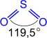  Бесцветный газ с резким запахом, хорошо растворимый в воде.  ПОЛУЧЕНИЕ:  1) При сжигании серы в кислороде:  S + O₂ → SO₂  2) Окислением сульфидов:  4FeS + 7O₂ → 2Fe₂O₃ + 4SO₂  3) Обработкой солей сернистой кислоты минеральными кислотами:  Na₂SO₃ + 2HCl → 2NaCl + SO₂ + H₂O  4) При обработке серной кислотой (конц.) некоторых металлов:  Cu + 2H₂SO₄ → CuSO₄ + SO₂ + 2H₂O  ХИМИЧЕСКИЕ СВОЙСТВА:  1) Сернистый ангидрид – кислотный оксид. Реагирует с водой, осонвными оксидам и щелочами:  SO₂ + Н₂O → Н₂SO₃  ВаО + SO₂ → BaSO₃  Ba(OH)₂ + SO₂ → BaSO₃↓(сульфит бария) + H₂O  Ba(OH)₂ + 2SO₂ → Ba(HSO₃)₂ (гидросульфит бария)  2) Реакции окисления (S⁺⁴ – 2ē → S⁺⁶)  SO₂ + Br₂ + 2H₂O → H₂SO₄ + 2HBr  5SO₂ + 2KMnO₄ + 2H₂O → K₂SO₄ + 2MnSO₄ + 2H₂SO₄  3) Реакции восстановления (S⁺⁴ + 4ē → S⁰)  SO₂ + С –^{t°}→ S + СO₂  SO₂ + 2H₂S → 3S + 2H₂O | SO₃  (серный ангидрид)  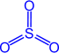  Бесцветная летучая жидкость; на воздухе "дымит", сильно поглощает влагу:  SO₃ + H₂O → H₂SO₄  ПОЛУЧЕНИЕ:  1) 2SO₂ + O₂ ⇄^{(кат;450°C)} 2SO₃  2) Fe₂(SO₄)₃ –^{t°}→ Fe₂O₃ + 3SO₃  ХИМИЧЕСКИЕ СВОЙСТВА:  Серный ангидрид - кислотный оксид.  При растворении в воде дает сильную двухосновную серную кислоту H₂SO₄.  1) Реакция с основаниями:  2NaOH + SO₃ → Na₂SO₄ + H₂O  NaOH + SO₃ → NaHSO₄  2) Реакция с основными оксидами:  СаО + SO₃ → CaSO₄  3) Растворяется в концентрированной серной кислоте, образуя олеум – раствор SO₃ в H₂SO₄.

Сернистая кислота H₂SO₃
Образуется при реакции оксида серы (IV) с водой. Это слабая, летучая, неустойчивая двухосновная кислота. Проявляет все свойства кислот. H₂SO₃ образует средние (сульфиты) и кислые (гидросульфиты) соли.

СЕРНАЯ КИСЛОТА H₂SO₄

Тяжелая маслянистая жидкость ("купоросное масло"); ρ = 1,84 г/см³; нелетучая, хорошо растворима в воде – с сильным нагревом; t°пл. = 10,3°C, t°кип. = 296°С, обладает водоотнимающими свойствами (обугливание бумаги, дерева, сахара).
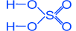
Производство серной кислоты.

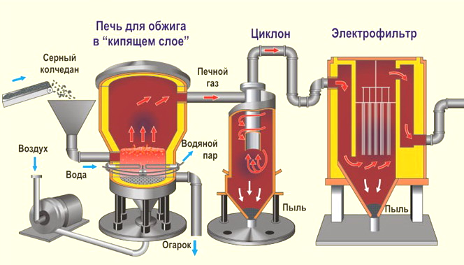
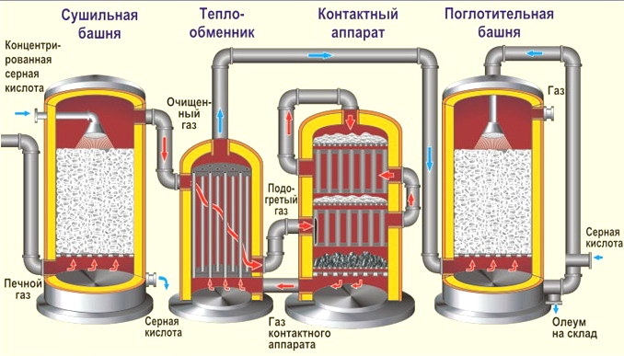

1-я стадия. Обжиг пирита ( серного колчедана)
4FeS₂ + 11O₂ → 2Fe₂O₃ + 8SO₂ + Q
Процесс гетерогенный: 800 ^{о}С
1) измельчение железного колчедана (пирита)
2) метод "кипящего слоя"
2-я стадия. Окисление сернистого газа.
После очистки, осушки и теплообмена сернистый газ поступает в контактный аппарат, где окисляется в серный ангидрид (450°С – 500°С; катализатор V₂O₅):
2SO₂ + O₂ ⇄ 2SO₃ + Q
3-я стадия. Поглощение серного ангидрида.
Поглотительная башня:
nSO₃ + H₂SO₄(конц) → (H₂SO₄ • nSO₃)(олеум) (Воду использовать нельзя из-за образования тумана)

ХИМИЧЕСКИЕ СВОЙСТВА:

H₂SO₄ – сильная двухосновная кислота
1) Диссоциация: по первой ступени полная диссоциация, по второй – серная кислота ведёт себя как кислота средней силы. | H₂SO₄→ H⁺ + HSO₄⁻ (α =1)  HSO₄⁻ ⇄ H⁺ + SO₄²⁻ (α<1)
2) Взаимодействие с металлами: | a) разбавленная серная кислота растворяет только металлы, стоящие в ряду напряжений левее водорода:  Zn + H₂SO₄(разб) → ZnSO₄ + H₂O  b) концентрированная H₂SO₄ – сильный окислитель; при взаимодействии с металлами (кроме Au, Pt) может восстанавливаться до SO₂, S или H₂S (без нагревания пассивируются Fe, Al, Cr):  2Ag + 2H₂SO₄→Ag₂SO₄ + SO₂ + 2H₂O  (неактивные металлы – SO₂)  3Zn + 4H₂SO₄ → 3ZnSO₄ + S + 4H₂O  (металлы средней активности – до S)  8Na + 5H₂SO₄ → 4Na₂SO₄ + H₂S + 4H₂O  ( щелочные металлы – H₂S)
3) С неметаллами: окисляет неметалл до кислоты или до оксида в высшей степени окисления, сама восстанавливается до SO₂. | С + 2H₂SO₄(конц) → CO₂ + 2SO₂ + 2H₂O  S + 2H₂SO₄(конц) → 3SO₂ + 2H₂O  2P + 5H₂SO₄(конц) → 5SO₂ + 2H₃PO₄ + 2H₂O
4) Конц. серная кислота окисляет многие сложные вещества. | 2HBr + H₂SO₄(конц) → SO₂ + Br₂ + 2H₂O
5) Реагирует с основаниями. | H₂SO₄ + 2NaOH → Na₂SO₄ + 2H₂O  H₂SO₄ + Cu(OH)₂ → CuSO₄ + 2H₂O
6) Реагирует с основными и амфотерными оксидами. | CuO + H₂SO₄ → CuSO₄ + H₂O  Al₂O₃ + 3H₂SO₄ → Al₂(SO₄)₃ + 3H₂O
7) Вступает в обменные реакции с солями, если образуется осадок, газ или вода. | BaCl₂ + H₂SO₄ → BaSO₄↓ + 2HCl  СаСО₃ + H₂SO₄ → СаSO₄ + CO₂ + H₂O  CaHPO₄ + H₂SO₄ → Ca(H₂PO₄)₂ + CaSO₄  BaOHCl + H₂SO₄ → BaSO₄ + H₂O + HCl
8) Вытесняет летучие кислоты из их солей (кроме солей HBr и HI) | NaNO₃ (тв.) + H₂SO₄ → NaHSO₄ + HNO₃

Образование белого осадка BaSO₄ (нерастворимого в кислотах) используется как качественная реакция на серную кислоту и растворимые сульфаты:

BaCl₂ + H₂SO₄ → BaSO₄↓ + 2HCl

Качественные реакции на ионы.
